

MoonLight Garden

Nombre: | José Daniel Angulo
Año escolar: | 2025-26
Curso: | GS de Desarrollo de Aplicaciones Multiplataforma y Web (Mulweb)
Tutora: | Rubén Saénz Francia
GitHub | jdanisan/MoonLightGarden: TFG

Contenido

Introducción 4
Objetivo 4
Paleta de colores 5
Partes de la interfaz 5
Esquema de navegabilidad 12
Implantación y configuración 13
Pantallas importantes del código 13
Calendar_moon.java 14
Forum_fragment 15
Requisitos Funcionales y no funcionales 16
Requisitos Funcionales 16
Requisitos no funcionales 17
Tecnologías y recursos utilizados 18
Entorno de desarrollo 18
Autenticación y base de datos 19
Funcionalidades externas integradas 19
Recursos gráficos y diseño 19
Control de versiones y pruebas 20
Lenguajes y tecnologías utilizadas en el desarrollo 20
Firebase Realtime Database 21
Pruebas (Testing) 22
- Registro e inicio de sesión 22
- Pantalla principal (home_layout) 22
- Funcionalidad de búsqueda (Search) 23
- Estadísticas (Statistics Fragment) 23
- Calendario Lunar (Calendar_moon) 23
- Configuración de Usuario (ConfigUserFragment) 23
- Pruebas en dispositivos físicos 23
Plan de Negocio 24
Monetización a futuro 24
Marketing de Campo y Presencia en Eventos 25
Conclusión 26
Bibliografía 27
Anexo I: Definiciones 30

Introducción

MoonLight Garden es la segunda versión de un proyecto iniciado el año pasado, cuyo objetivo principal es ayudar tanto a usuarios principiantes como experimentados en la plantación, la comunicación y la búsqueda de información relacionada con distintos aspectos de la agricultura.
El proyecto se basa en la idea de que, al igual que ocurre con las mareas, el movimiento de la savia de las plantas puede verse influenciado por las fases lunares. Por ello, la plataforma integra diferentes secciones diseñadas para facilitar el acceso a información y herramientas útiles para el cultivo:
- Calendario lunar
- Estadísticas
- Foro de la comunidad
- Documentación (artículos de interés)
- Sistema de búsqueda
- Perfil de usuario
Decidí desarrollar este proyecto tras identificar una necesidad dentro de la actual era digital. A pesar del gran avance tecnológico, observé la ausencia de una herramienta que indicara de forma clara y organizada qué cultivar y cuándo hacerlo en función del calendario lunar, un factor que muchos agricultores consideran relevante para el crecimiento de las plantas.
Este vacío tecnológico me llevó a plantear una solución propia. Además, la motivación inicial surgió gracias a mi padre, quien me transmitió esta problemática y despertó mi interés por convertirla en un proyecto real.
Durante la primera fase del proyecto, se obligaba a los usuarios a registrarse, actualmente, en esta nueva versión no será necesario para la exploración de la web pero sí para activar algunas funciones.

Objetivos
Objetivo general
Desarrollar una plataforma web para la gestión agrícola basada en las fases lunares, con el fin de optimizar los ciclos de siembra para agricultores profesionales y apasionados de la agrícultura.
Objetivos específicos
- Diseñar un sistema de gestión personalizada que incluya recordatorios, recomendaciones basadas en las fases lunares y categorías de cultivo.
- Fomentar el intercambio de conocimientos mediante un módulo de comunidad que permita la interacción entre usuarios a través de foros y categorías preseleccionadas
- Desarrollar un módulo estadístico que permita a los usuarios valorar sobre el nivel de rentabilidad sobre los cultivos y sus variedades. Facilitando así la toma de futuras decisiones sobre variedades y etapas más productivas.

Análisis y planificación:
- Se aborda el problema de determinar cuándo es más recomendable plantar una hortaliza o fruta según la fase lunar activa, ya que las fases lunares pueden influir en el cultivo de determinadas hortalizas. Fuente.
- Se analizaron las necesidades reales del sector agrícola, como el precio que recibe el agricultor por sus productos y el precio final de venta por kilogramo.
- Asimismo, se planteó una mejora en la comunicación entre agricultores y aficionados mediante un foro completamente gratuito, donde los usuarios pueden compartir consejos, experiencias y opiniones.

Fases del proyecto:

Análisis de alternativas y decisiones tecnológicas

Frontend y UI
Durante las primeras fases del proyecto, se planteó desarrollar la interfaz utilizando tecnologías sencillas como JavaScript y CSS puro. Sin embargo, conforme avanzaron las prácticas y el desarrollo de la aplicación, se comenzaron a utilizar tecnologías que ya se habían trabajado previamente, como React y Tailwind CSS.
Se valoraron diferentes alternativas para el desarrollo del frontend, entre ellas Angular, Vue.js y React. Finalmente, se optó por React 19 junto con Vite debido a su flexibilidad, rendimiento durante el desarrollo y facilidad para construir interfaces dinámicas y reutilizables.
Para el estilizado de la aplicación, se decidió utilizar Tailwind CSS v4 en lugar de CSS tradicional o frameworks como Bootstrap, debido a su enfoque basado en utilidades y su buena integración con componentes React.

Backend y gestión de datos
Inicialmente, se contempló reutilizar una API desarrollada anteriormente utilizando Python. No obstante, durante el análisis de necesidades del proyecto, también se valoró el desarrollo de una API REST propia con Node.js/Express y MongoDB frente al uso de plataformas Backend-as-a-Service (BaaS) como Supabase o Firebase.
Finalmente, se seleccionó Firebase v12 debido a las ventajas que ofrece su ecosistema integrado, permitiendo gestionar autenticación, almacenamiento de datos mediante Firestore y funciones de servidor con Cloud Functions desde una única plataforma.
Además, se integraron servicios externos como Resend o SendGrid para automatizar el envío de correos electrónicos dentro de la aplicación.

APIs de datos astronómicos y meteorológicos
Para la obtención de información astronómica y meteorológica se analizaron diferentes alternativas, como las APIs de la NASA, Aztro, WeatherAPI y Open-Meteo.
Finalmente, se optó por Open-Meteo debido a que proporciona tanto información meteorológica como datos relacionados con las fases lunares en una única API, reduciendo así el número de peticiones HTTP necesarias y simplificando la integración dentro del sistema.

- Paleta de colores
La paleta de colores seleccionada está compuesta principalmente por tonos verdes y claros, elegidos por su relación directa con la temática principal del proyecto: la naturaleza y la agricultura. Estos colores transmiten sensaciones de calma, equilibrio y bienestar, favoreciendo una experiencia visual agradable para el usuario.
Además, se ha priorizado el uso de tonalidades suaves y bien contrastadas para garantizar una correcta visibilidad en distintos dispositivos y condiciones de uso. El objetivo es ofrecer una interfaz accesible, intuitiva y visualmente armoniosa, que facilite la navegación y reduzca la fatiga visual durante el uso prolongado de la plataforma.

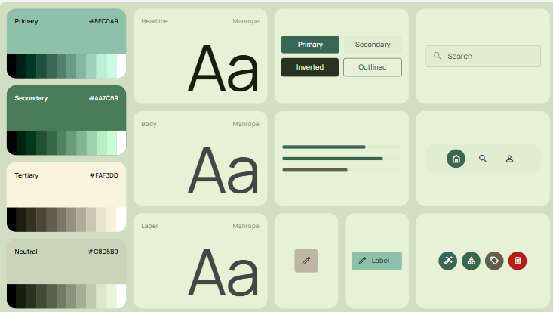

Partes de la interfaz
Al acceder a la plataforma web, el usuario visualiza en primer término una barra de navegación (NavBar) compartida entre las distintas vistas de la aplicación, diseñada para mantener una experiencia de navegación consistente tanto en dispositivos de escritorio como móviles. Debajo de esta, se sitúa (Home page), con un carrusel de imágenes destinado a albergar anuncios publicitarios, elemento clave para la viabilidad del plan de negocio que se detallará posteriormente.
A continuación, se muestran los apartados de productos recomendados y productos destacados. Con el objetivo de mejorar la experiencia de usuario (UX), la sección de recomendaciones incorpora un sistema de filtros que permite a los usuarios clasificar los productos según distintos criterios, como el nivel de atención o cuidado requerido, el tiempo mínimo de maduración estimado en semanas y el tipo de cultivo, diferenciando actualmente entre frutas y hortalizas (Figura – 1)
Documentación:
En esta nueva versión de MoonLight Garden se incorporó un apartado de documentación orientado a la consulta de artículos especializados. Esta funcionalidad fue añadida tras analizar las sugerencias recibidas por los usuarios, identificando un interés frecuente en categorías como propagación, plagas y enfermedades, ciencia del suelo, riego e iluminación. (Figura – 2)

Búsqueda:
Se mantiene el apartado de búsqueda, el cual ayudará al usuario a comprobar sí tenemos información sobre el producto que desea buscar. Consiste en una barra de búsqueda que se aplica sobre las letras introducidas con un breve filtro sobre el tipo de producto. En esta ventana, también podremos ver las cartas de los productos y como cambian según los filtros de búsqueda. (Figura - 3)
Estadísticas:
Este apartado ha sufrido actualizaciones importantes, por ejemplo en la versión móvil, se usaba una api desplegada en vercel creada con python, la cual consistía en hacer web scrapping, pero en esta nueva versión, se ha usado gracias a la ayuda del tutor de tfg una api Europea la cual me da opción a expandirme en un futuro a gran parte de Europa. Como se puede observar en la (Figura – 4), hay diferentes filtros y apartados los cuales nos permiten decidir: desde cuando queremos que nos den datos, la etapa del producto que queremos sacar, ya sea precio en origen o precio en mercado y la variedad, es decir; en este caso no contemplamos un solo tipo de manzana, contemplamos varios.
Hay aparte tarjetas que nos informan del precio medio, la cual nos informará sí no existen registros y por resaltar una zona de perspectiva, la cual nos informa de la variación del producto, durante la etapa seleccionada.

Figuras:
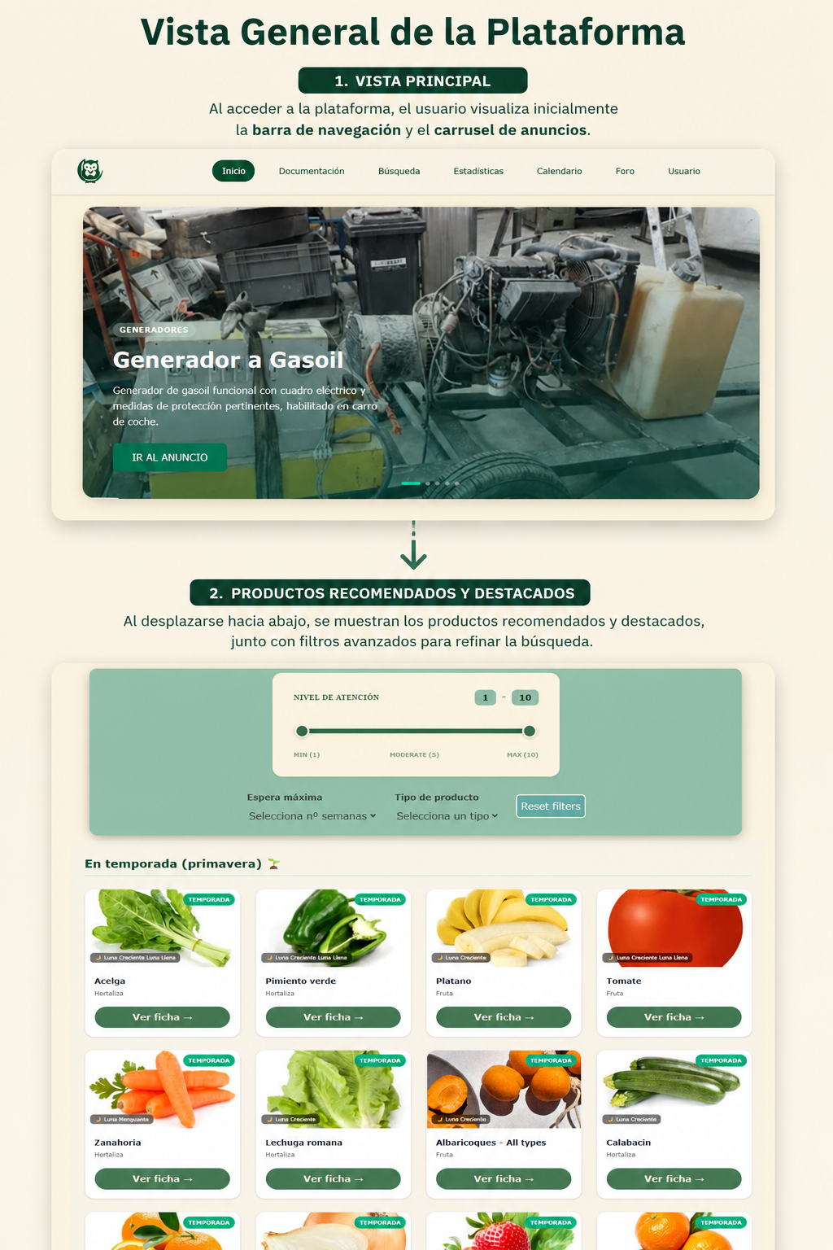Figura 1: Home
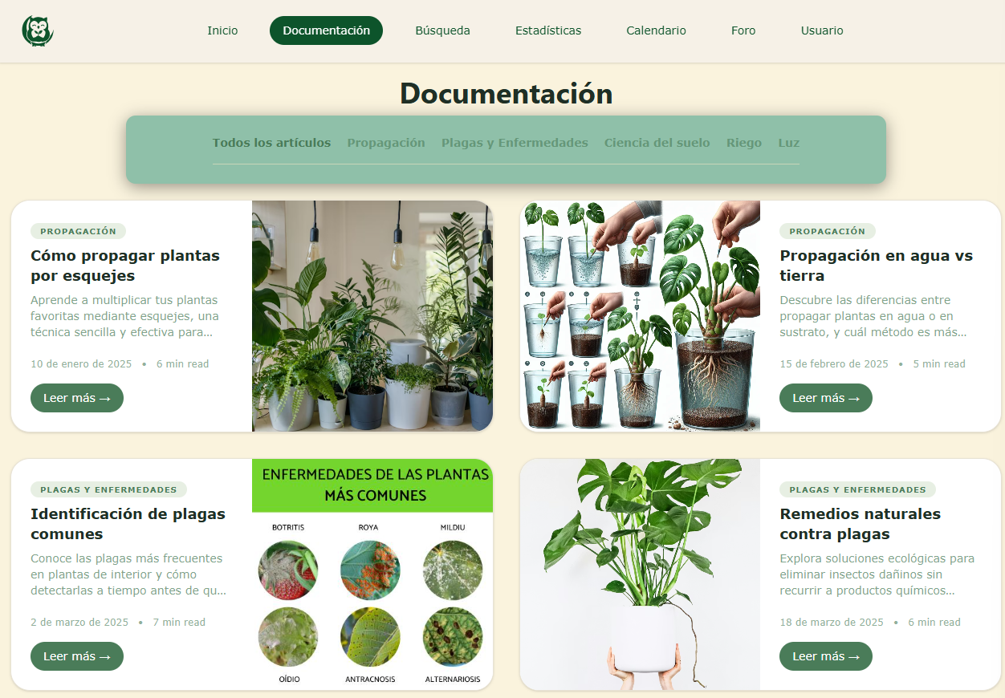Figura 2: Documentación
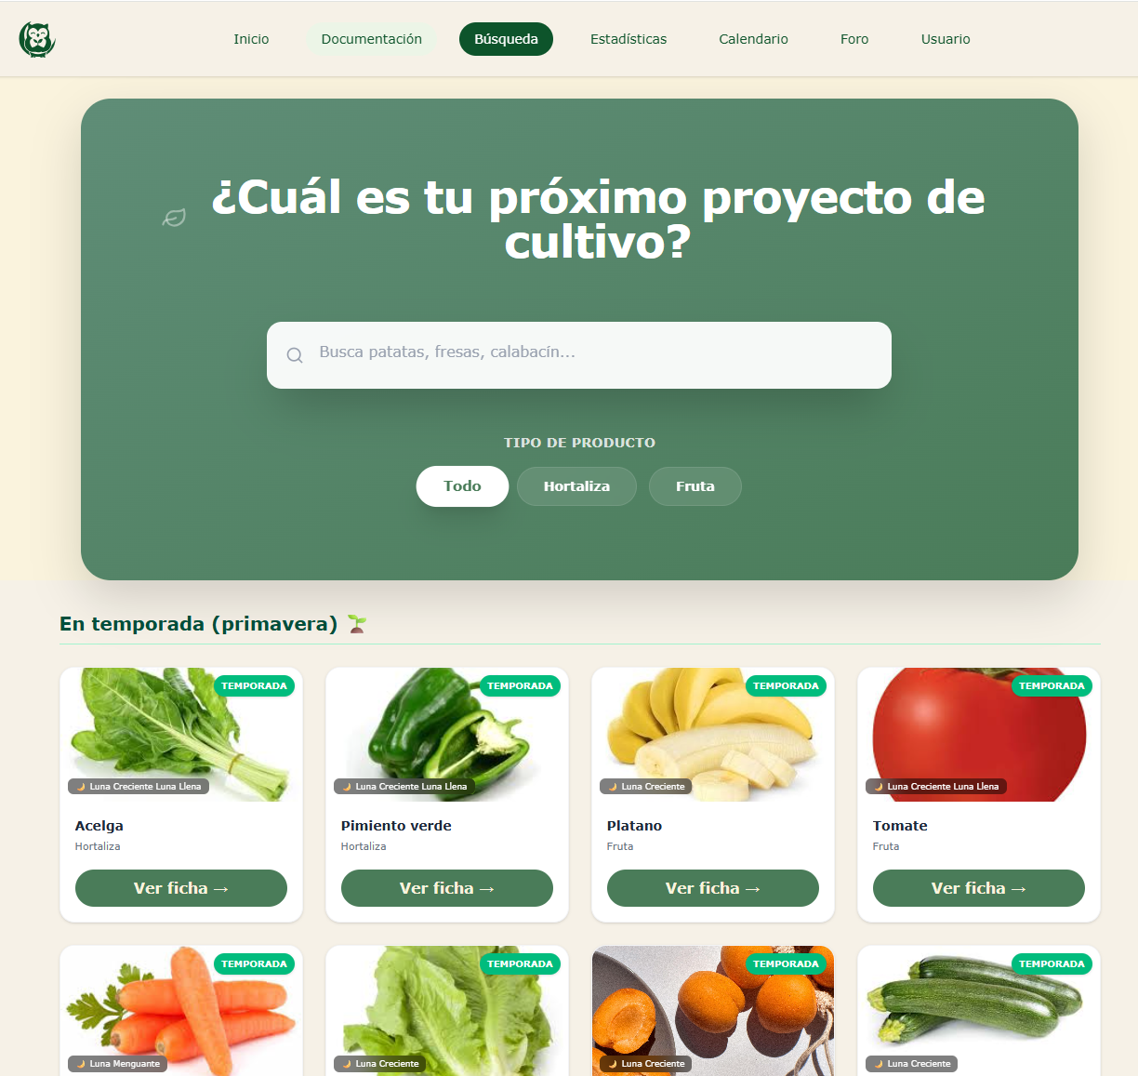Figura 3: Búsqueda
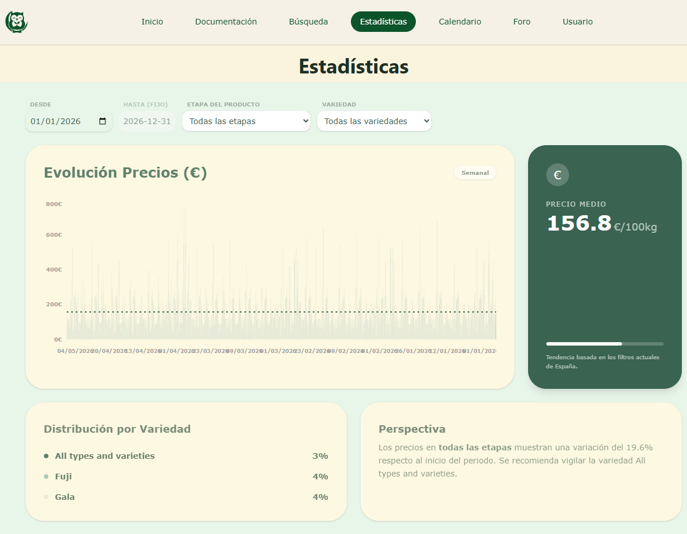Figura 4: Estadística

Requisitos funcionales y no funcionales: Requisitos Funcionales:
- RF1 - Registro e inicio de sesión:
La aplicación debe permitir que los usuarios se registren e inicien sesión utilizando Firebase Authenticator (por email o Google).

RF2 - Visualización de la fase lunar:
La app debe mostrar la fase lunar del día seleccionado mediante la integración con la WeatherAPI (astronomía).

RF3 - Selector de fecha (calendario lunar):
El usuario debe poder seleccionar una fecha pasada o futura para consultar la fase lunar correspondiente.

RF4 - Visualización de productos relacionados:
Según la fase lunar, deben mostrarse productos recomendados desde la base de datos (nombre, descripción, imagen).

RF5 – Consulta de historial de precios agrícolas:

La app debe permitir al usuario consultar, mediante una WebView, el historial de precios agrícolas por semana, utilizando la API propia desarrollada con Flask.

RF6 - Visualización de gráficos:

Los precios históricos deben mostrarse en forma de gráfico para facilitar el análisis visual de las tendencias del mercado.

RF7 - Publicidad en banner:
La app debe incluir un espacio habilitado para publicidad de pequeños comerciantes.

RF8 - Expansión de descripciones en productos:
Al pulsar un producto, se debe expandir o contraer su descripción.

Requisitos no funcionales:

RNF1 - Rendimiento:
La aplicación debe responder rápidamente al cambiar de fecha o consultar productos, con un tiempo de espera mínimo para cargar datos desde la API o Firebase.

RNF2 - Disponibilidad:

La aplicación debe estar disponible para uso continuo, y el sistema backend (API en Flask) debe tener una alta tasa de disponibilidad mediante Render.com.

RNF3 - Escalabilidad:

La arquitectura de Firebase y la API Flask deben permitir escalar para más usuarios o productos en el futuro sin rediseñar el sistema completo.

RNF4 - Usabilidad:

La interfaz debe ser clara e intuitiva para usuarios no técnicos, con iconos descriptivos (vía Iconify) y navegación simple.

RNF5 - Seguridad:
Los datos de los usuarios deben ser protegidos mediante autenticación segura y almacenamiento en Firebase.

RNF6 - Mantenibilidad:

El código debe estar documentado y versionado en GitHub para facilitar su mantenimiento y evolución.

RNF7 - Portabilidad:
La aplicación debe poder ejecutarse en dispositivos Android de diferentes resoluciones y versiones compatibles con Java.

Tecnologías y recursos utilizados
Durante el desarrollo de la aplicación Moonlight Garden se han empleado diversas herramientas, servicios y tecnologías que han permitido la implementación de sus funcionalidades clave. A continuación, se presenta un resumen de los recursos técnicos utilizados, clasificados según su función dentro del proyecto.

Entorno de desarrollo

- Android Studio (Java): El entorno principal de desarrollo ha sido Android Studio, utilizando Java como lenguaje base. Este IDE ha permitido construir la
arquitectura de la aplicación, diseñar la interfaz gráfica y gestionar la ejecución en emuladores o dispositivos físicos.
- Figma: Herramienta de diseño utilizada para prototipar la interfaz gráfica y definir la estética visual de la aplicación antes de su implementación en Android Studio.
- Visual Studio Code: Editor de código ligero y multiplataforma utilizado para escribir, depurar y gestionar el código fuente de aplicaciones, ofreciendo soporte para múltiples lenguajes y extensiones que facilitan el desarrollo de software.

Autenticación y base de datos
- Firebase Authenticator: Se ha empleado este servicio de autenticación de Firebase para gestionar de forma segura el inicio de sesión y registro de usuarios. Permite el acceso a través de email y proveedores externos, en nuestro caso, Google. Solucionando la necesidad de implementar desde cero una lógica de autenticación personalizada.

- Firebase Realtime Database: Base de datos en tiempo real empleada para almacenar y recuperar información de productos agrícolas. Cada producto contiene un nombre, descripción y URL de imagen, lo que permite relacionarlos con fases lunares específicas dentro de la lógica de la aplicación.

Funcionalidades externas integradas
- WeatherAPI (Astronomy API): Se ha integrado esta API externa para obtener la fase lunar en función de la fecha seleccionada por el usuario. La integración se realiza a través de Retrofit, una biblioteca para consumir servicios REST en Android. El componente de interfaz DatePickerDialog permite al usuario seleccionar cualquier fecha y visualizar su fase lunar correspondiente.
- API propia para precios agrícolas: Se ha desarrollado una API personalizada utilizando Flask (Python) para realizar web scraping de portales públicos con información agrícola. Esta API proporcionaba un historial semanal de precios agrícolas, mostrando datos de semanas anteriores (por ejemplo, la semana pasada o la anterior). Los datos se consumían desde la aplicación Android y se representaban mediante una biblioteca de gráficas, permitiendo a los usuarios analizar la evolución histórica de los precios agrícolas para facilitar la toma de decisiones.

Recursos gráficos y diseño

- Iconify: Plataforma utilizada para la búsqueda y descarga de iconos libres que han sido empleados en la interfaz de usuario, contribuyendo a una apariencia más profesional y consistente.
- Diseño del icono de la app: Se diseñó un icono personalizado que representa visualmente la identidad de Moonlight Garden, facilitando su identificación en dispositivos móviles. Con la ayuda de inteligencias artificiales como Leonardo.ai, ChatGPT, Bing Creator, etc.

Control de versiones y pruebas

- GitHub: Sistema de control de versiones empleado para mantener copias de seguridad del código, colaborar en el desarrollo y organizar tareas mediante una tabla Kanban (proporcionada por GitHub Projects). También se ha utilizado para alojar imágenes del banner principal de la aplicación.
- GitLab:Plataforma de control de versiones utilizada para gestionar el código fuente, mantener copias de seguridad, colaborar en el desarrollo y organizar tareas mediante tableros Kanban (proporcionados por GitLab Issues y GitLab Boards). También puede emplearse para alojar archivos relacionados con el proyecto, como imágenes o recursos multimedia.

- Render.com: Plataforma de alojamiento utilizada durante la fase de pruebas para desplegar la API creada con Flask y comprobar su integración con la aplicación móvil.

- YouTube: Sirvió como fuente de documentación práctica, referencias visuales y ejemplos explicativos. Se consultaron tutoriales y casos similares que facilitaron el aprendizaje de componentes específicos durante el desarrollo.

Lenguajes y tecnologías utilizadas en el desarrollo
- Python: Lenguaje de programación de alto nivel, interpretado y orientado a objetos. Es conocido por su sintaxis clara y legibilidad, lo que facilita el desarrollo rápido de aplicaciones. Es ampliamente utilizado en áreas como desarrollo web, ciencia de datos, inteligencia artificial y automatización.
- Flask: Framework web ligero para Python que permite desarrollar aplicaciones web de manera sencilla y rápida. Flask es flexible y modular, lo que permite a
los desarrolladores agregar solo los componentes que necesitan, como bases de datos, autenticación, y manejo de sesiones.
- Java: Lenguaje de programación ampliamente utilizado, especialmente en el desarrollo de aplicaciones empresariales y móviles (en Android). Es conocido por su portabilidad, ya que el código compilado en Java puede ejecutarse en cualquier plataforma que tenga una máquina virtual Java (JVM).
- Kotlin: Lenguaje de programación moderno que corre sobre la Java Virtual Machine (JVM). Es completamente interoperable con Java, pero ofrece una sintaxis más concisa y características modernas que mejoran la productividad, lo que lo hace ideal para el desarrollo de aplicaciones Android.
- XML (Extensible Markup Language): Lenguaje de marcado utilizado para almacenar y transportar datos de manera estructurada. XML es ampliamente utilizado en aplicaciones para la configuración, la serialización de objetos y la comunicación entre sistemas.

Firebase Realtime Database

foods{

food_id{
food_name (string), food_description (string), food_img_url (string)

}
};
En el diseño de la base de datos de la aplicación, se utiliza una tabla denominada foods, la cual organiza la información esencial sobre distintos productos agrícolas. Esta tabla estructura los datos mediante un identificador único (food_id) y contiene tres campos clave: el nombre del producto (food_name), una breve descripción (food_description) y una URL que enlaza con la imagen del mismo (food_img_url).
El sistema de usuarios se gestiona por separado mediante Firebase Authentication, una herramienta que permite manejar el acceso a la aplicación de forma segura. Este servicio admite múltiples métodos de autenticación (como correo electrónico o proveedores externos) y facilita diversas opciones de preconfiguración para adaptar el sistema a las necesidades del proyecto, especialmente en lo relativo al control de accesos y perfiles de usuario.

La tabla foods resulta especialmente relevante dentro de la arquitectura de la aplicación, ya que permite consultar datos en tiempo real, lo cual mejora significativamente la experiencia de usuario al reflejar de inmediato cualquier actualización realizada. Esta estructura de datos posibilita, de forma eficiente, el recorrido e iteración sobre cada entrada para generar dinámicamente tarjetas informativas. Cada tarjeta presenta de manera visual el nombre, imagen y una breve descripción del producto, sirviendo como elemento principal de interacción dentro de la interfaz.
Al inicio de la apk tembién hay otra tabla la cual está relaccionada con los topics del foro, dado que los creamos nosotros desde inicio. A medida que se van rellenando conversaciones dentro de ese topic se generá otra tabla con los incios hasheados, que guarda usuario, timelapse y el comentario escrito por ese usuario. Comentario visible para el resto.

topics{

topic_name{
topic_description (string), topic_id (string), topic_tittle (string)

}
};

topics_rellenados{
threads{
opiniones{
hash{

}

nombre_usuario(string), comentario(string), timestamp(date)

}
}
};

Pruebas (Testing)

Durante el desarrollo de la aplicación se han llevado a cabo diversas pruebas funcionales, de usabilidad y rendimiento básico para asegurar que cada componente funcione correctamente y que la experiencia de usuario sea fluida. A continuación, se detallan las pruebas más relevantes:

Registro e inicio de sesión:

  - Validación del flujo completo de autenticación de usuarios mediante Firebase Authenticator.
  - Comprobación del correcto funcionamiento del botón para mostrar/ocultar la contraseña.

Pantalla principal (home_layout)
  - Verificación de que los elementos “ScrollView” permiten visualizar correctamente todas las “card_food_item”
  - Prueba de que al pulsar cada tarjeta, se muestra una breve descripción expandible del producto.

Funcionalidad de búsqueda (Search)
  - Confirmación de que se muestran correctamente los productos existentes.
  - Ajuste y verificación de la lógica de búsqueda para que muestre resultados coincidentes parcialmente con el texto introducido en el `EditText` (actualización en tiempo real).

Estadísticas (Statistics Fragment)
  - Prueba de carga del gráfico con datos obtenidos desde la API propia (Flask).
  - Comprobación del tiempo de respuesta entre llamadas a la API.
  - Visualización de:

    - La `card_food_item` correspondiente al producto seleccionado en la gráfica.
    - El precio medio en una comparativa entre el mercado y el productor.

Calendario Lunar (Calendar_moon)
  - Verificación del correcto funcionamiento del `DatePickerDialog`.
  - Visualización del nombre de la fase lunar obtenida desde la WeatherAPI.
  - Carga de la imagen asociada a la fase lunar correspondiente.
  - Despliegue de los productos relacionados con esa fase lunar mediante
`card_food_item`.

Configuración de Usuario (ConfigUserFragment)
  - Muestra de la información básica del usuario.
  - Comprobación de que el botón de cambio de contraseña lanza un diálogo de confirmación.
  - Validación del proceso de cierre de sesión y redirección correcta al
`LoginActivity`.

Pruebas en dispositivos físicos
  - Instalación y prueba de la aplicación en un dispositivo real, diferente al emulador.
  - Evaluación del rendimiento general, tiempos de carga y consistencia de las funcionalidades.
  - Entrega del dispositivo a un usuario externo para observar la navegación, intuición y experiencia general.
    - Conclusión de la evaluación del usuario:
La conclusión del usuario sería un 8,5 dado que falta algo de intuición a la hora de usar algunas características. Le parecio interesante el hecho de poder seleccionar la fecha para ver la fase lunar y las diferentes funcionalidades que están dispuestas en la aplicación.

Plan de Negocio:

Actualmente, la aplicación se ofrece de forma gratuita, lo que nos permite obtener retroalimentación real por parte de los usuarios. Esta versión inicial servirá para detectar errores no encontrados durante las pruebas y para identificar posibles mejoras y nuevas funcionalidades sugeridas por los propios usuarios.

Monetización a futuro:
En una etapa posterior, se planea monetizar la aplicación mediante la venta de espacios publicitarios. Inicialmente, se ofrecerá el espacio del banner ubicado en la pantalla principal a pequeños comerciantes de semillas, permitiendo que promocionen sus productos directamente a los agricultores de su zona.

Estrategia de Mercado:
Aprovechando esta funcionalidad, el objetivo es expandir el modelo de negocio al incluir servicios adicionales, como la gestión de envíos, tanto a nivel nacional como europeo. Además, se brindará la oportunidad a los agricultores con los que trabajamos de anunciar la venta de sus equipos, generando una comisión por cada transacción entre particulares.
Asimismo, se implementarán anuncios colaborativos, similares a los de plataformas como IONOS, que faciliten la promoción de productos agrícolas y otras actividades relacionadas. Esta estrategia, respaldada por el análisis de estadísticas, potenciará la visibilidad de nuestra plataforma.

Desarrollo Futuro:
Se desarrollará una base de datos conectada a un sistema de búsqueda y visualización de precios de productos agrícolas. Esto permitirá a los usuarios consultar precios en tiempo real y acceder a información más precisa.

Esta funcionalidad incluirá:
- Visualización de precios en tiempo real:
La idea es eliminar el tiempo de espera actual. Se planea llevar los datos a Firebase de manera semanal para obtener la información de forma eficiente. Otra opción es establecer una conexión directa con el mercado global, de manera que podamos realizar actualizaciones en los servidores y permitir que el usuario vea cómo se modifican los precios mientras usa la aplicación.

Funcionalidad de bróker agrícola:
La plataforma funcionará de manera similar a un bróker, conectando a los agricultores con proveedores y compradores de productos agrícolas.

Modelo de suscripción o servicio premium:
Esta funcionalidad será parte de un modelo de suscripción, ofreciendo acceso a información avanzada y características exclusivas para los usuarios premium.

Marketing de Campo y Presencia en Eventos:

Una estrategia clave será la participación en ferias ganaderas y agrícolas, donde se distribuirán pequeñas muestras de merchandising. Aunque esta inversión inicial represente un gasto, el boca a boca sigue siendo uno de los canales de promoción más efectivos, especialmente en sectores tradicionales como el agropecuario.
Artículos como gorras, sombreros de mimbre, pegatinas o bolígrafos personalizados suelen permanecer visibles en vehículos, oficinas o espacios de trabajo, generando curiosidad entre otros profesionales del sector. Esta visibilidad contribuirá a que los usuarios nos busquen en plataformas digitales y redes sociales, ampliando nuestro alcance orgánicamente.

Ampliación y Mejoras:
- Notificaciones Push:
Se implementará un sistema de notificaciones push que informará al usuario en tiempo real sobre eventos clave, como cambios en los precios de mercado, fases lunares relevantes o fechas óptimas para la siembra. Estas alertas personalizadas aumentarán la proactividad del agricultor y mejorarán la planificación de tareas agrícolas.

Perfil de Agricultor Personalizado:
Desarrollo de un apartado individual para cada usuario donde pueda gestionar sus productos favoritos, historial de búsquedas, cultivos más consultados y recibir recomendaciones personalizadas según su actividad dentro de la aplicación. Esto fomentará una experiencia más intuitiva y adaptada a las necesidades de cada agricultor.

Integración con Pasarelas de Pago:
Incorporación de sistemas de pago seguros que permitirán realizar compras directamente desde la aplicación a pequeños productores o comerciantes agrícolas. Esta funcionalidad transformará la aplicación en una herramienta integral de consulta, gestión y comercio.

Versión Web Progresiva (PWA):
Adaptación de la aplicación a un formato de Progressive Web App (PWA), lo que permitirá a los usuarios acceder a sus funcionalidades desde cualquier navegador, ya sea en dispositivos móviles o de escritorio. Esta mejora ampliará el alcance de la plataforma sin depender exclusivamente del entorno Android.

Información Meteorológica:
Se ofrecerá información meteorológica para ayudar al agricultor a determinar el mejor momento para plantar cada producto, considerando la cantidad de agua adecuada para cada planta. Estas recomendaciones se basarán en factores como la humedad ambiental y la previsión de lluvias, lo que permitirá una gestión más eficiente del riego.

Geolocalización para Evaluación del Suelo:
Utilizando la geolocalización de las parcelas, los agricultores podrán consultar datos actualizados sobre la calidad y vitalidad del suelo. Esta herramienta facilitará la evaluación previa a la compra o arrendamiento de terrenos agrícolas, ayudando a determinar la viabilidad productiva del suelo. De esta manera, los usuarios podrán tomar decisiones informadas y sostenibles, optimizando el uso de recursos y garantizando mejores resultados en sus cultivos.

Conclusión plan de negocio:

Este plan de negocio está diseñado para ofrecer una plataforma que no solo facilita el acceso a información agrícola, sino que también se adapta a las necesidades del mercado. La combinación de monetización, expansión de servicios, y mejoras constantes a través de las tecnologías emergentes, nos permitirá construir una plataforma sólida, escalable y que brinde valor tanto a los agricultores como a los pequeños comerciantes.

Conclusión:

MoonLight Garden representa una solución innovadora en el ámbito agrícola, integrando herramientas digitales accesibles con conocimientos tradicionales como el calendario lunar. El proyecto parte de la detección de una carencia real: la ausencia de aplicaciones móviles que orienten de manera práctica y precisa sobre qué cultivar y cuándo hacerlo, teniendo en cuenta las fases lunares, las propiedades específicas de cada planta e incluso, en futuras ampliaciones, factores como la climatología o la geolocalización de los terrenos.
La aplicación ofrece una interfaz sencilla e intuitiva, respaldada por una estructura de datos eficiente y un sistema de autenticación seguro a través de Firebase. Entre sus funcionalidades destaca la visualización de productos en tarjetas informativas, el uso de gráficos de mercado para observar la relación entre el agricultor y el mercado, y un calendario lunar interactivo que mejora la toma de decisiones en la siembra. Todo ello contribuye a una experiencia de usuario fluida, práctica y con potencial de evolución a largo plazo.
Más allá del desarrollo técnico, este proyecto ha sido una experiencia profundamente formativa. Me ha permitido aplicar en un entorno real los conocimientos adquiridos durante el grado, enfrentándome a errores, integraciones complejas y decisiones técnicas que exigían soluciones autónomas. He comprendido de primera mano la presión de trabajar con fechas límite, tal como se comentaba en clase, y he vivido el proceso completo de llevar una idea desde el papel hasta una aplicación funcional. Aunque ha supuesto un reto constante, considero que ha sido una experiencia enriquecedora que me ha permitido crecer tanto a nivel profesional como personal.
En definitiva, MoonLight Garden no solo responde a una necesidad concreta del entorno agrícola, sino que también simboliza el cierre de una etapa de formación y el inicio de otra, con mayor preparación, experiencia práctica y motivación para seguir desarrollando soluciones útiles, sostenibles y tecnológicamente sólidas.

Bibliografía:
- Intento de integración de reCAPTCHA
https://cloud.google.com/recaptcha/docs/instrument-android-apps? authuser=1&hl=es-419#java
- Draw.io para la creación de diagramas draw.io
- TFGS.Academy para tips del TFG Memoria TFG ejemplo - TFGS Academy

- Creación de gráficas para la renderización de datos recogidos desde la API https://github.com/PhilJay/MPAndroidChart/blob/master/screenshots/ linechart.png

- Wheather API para la integración de la parte “Astronomy” que me permite ver las fases lunares. También documenta la facilidad de calcularlo uno mismo https://www.weatherapi.com/docs/
- Observatorio de precios, la cual es el ejemplo que hemos usado para realizar el web scraping desdde la API propia.
https://observatorioprecios.es/alimentos-frescos/
- Imagekit.io
Fue una de las primeras opciones antes de pensar que podia subir las imagenes a un git publico y coger las url de ahí sin necesidad de loggearse en más sitios. https://imagekit.io/docs/integration/android

- Youtube Plataforma de formación y busqueda de ejemplos:
  - (Uso de librería para sintetizar gráficas en la APK) https://www.youtube.com/watch? v=IDpMeDxME_E&ab_channel=dev.xcheko51x
    - tehras/charts: Simple Android compose charts.
  - (Uso de Picasso para sacar las imagenes desde URL) https://www.youtube.com/watch? v=vuej1XI2lWQ&ab_channel=KikoPalomares
  - (Creación de una galería de imagenes en un primer momento fue con la idea de crear un carrusel) https://www.youtube.com/watch? v=1Qmr2xv0OwE&t=20s&ab_channel=Ingelist
  - (Creación de barras de navegación dado que tuve problemas a la hora de instanciarla) https://www.youtube.com/watch? v=Z67AJVEAl_4&t=677s&ab_channel=OpticDev

  - (Como hacer un carrusel de imagenes (version definitive) https://www.youtube.com/watch?v=-pI8ep8HEp8&ab_channel=Ingelist
  - (Formación sobre Firebase Realtime Database) https://www.youtube.com/watch?v=uI2n6abpe9Q&list=PLjnZx7KD6m- ySasHtRKIX-04VuOYmGBmr&index=6
https://www.youtube.com/watch? v=IiuKAmgRYeM&list=PLNdFk2_brsRcaGhfeeiVkW72qTYcn_nfQ&ab_ch annel=MoureDevbyBraisMoure

https://www.youtube.com/watch?v=ROOcg_TiZrU&list=PLjnZx7KD6m- ySasHtRKIX-04VuOYmGBmr&index=2&ab_channel=Etcetera
https://www.youtube.com/watch? v=z_jMDKyF1NI&ab_channel=CesarAcjota
- Libro de android
  - AndroidNotesForProfessionals.pdf
- Firebase https://console.firebase.google.com/u/1/project/moonlightgarden-e5cb4/ database/data?hl=es-419

- Render.com para el alojamiento de la API sin necesidad de máquinas virtuales. render.com

Anexo I: Definiciones

Fase Beta:
- La fase beta es una etapa del desarrollo de software donde la aplicación ya está funcional, pero aún se encuentra en pruebas. Se lanza a un grupo limitado de usuarios para detectar errores y recibir retroalimentación antes de su publicación oficial.
APK:
- Es el formato de archivo que utiliza Android para distribuir e instalar aplicaciones. Contiene todo lo necesario para que la app funcione: código, recursos, certificados, etc.

Android Studio:
- Es el entorno de desarrollo oficial (IDE) para crear aplicaciones Android. Proporciona herramientas de diseño, edición de código, depuración, pruebas y emulación.
Java:
- Lenguaje de programación orientado a objetos ampliamente utilizado para el desarrollo de aplicaciones Android (especialmente en sus primeras versiones). Es robusto, seguro y multiplataforma.
Kotlin:
- Lenguaje de programación moderno, conciso y seguro, oficialmente recomendado por Google para desarrollar apps Android. Es 100 % interoperable con Java.
FireBase:
- Plataforma de desarrollo de aplicaciones de Google que ofrece servicios backend como base de datos en tiempo real, autenticación de usuarios, almacenamiento, notificaciones push, analytics, etc.
Stich:
- Herramienta online para diseño de interfaces (UI/UX). Permite crear prototipos interactivos y colaborar en tiempo real en el diseño de aplicaciones web o móviles.

Gradients
- Herramienta en línea utilizada para el diseño visual en distintos contextos de marketing y comunicación. En este caso, se empleó específicamente para la
selección y combinación de paletas de colores que garantizan coherencia estética en la aplicación.
Python
- Python es un lenguaje de programación de alto nivel, interpretado y de propósito general, muy utilizado por su sintaxis sencilla y legible. Es ideal para el desarrollo de aplicaciones web, automatización, análisis de datos, inteligencia artificial, entre otros. Su gran comunidad y cantidad de bibliotecas lo convierten en una herramienta muy versátil.
Render.com
- Render.com es una plataforma en la nube (cloud platform) que permite desplegar y alojar aplicaciones web, APIs, bases de datos o servicios estáticos de forma sencilla. Ofrece escalado automático, certificados SSL, y otras funcionalidades que permiten llevar un proyecto al entorno de producción sin complicaciones.

Imagekit.io
- ImageKit.io es un servicio de gestión y optimización de imágenes en la nube. Permite almacenar, redimensionar, comprimir y servir imágenes de forma rápida y eficiente a través de una CDN (Red de Distribución de Contenidos). Es útil para mejorar el rendimiento de aplicaciones que muestran imágenes constantemente, como en el caso de una app con tarjetas visuales de productos.

API (Application Programing Interface)
- Una API es una interfaz que permite la comunicación entre diferentes programas o servicios. Actúa como un puente que permite a una aplicación solicitar datos o funcionalidades desde otra. Por ejemplo, una API meteorológica puede ofrecer datos del clima en tiempo real para ser usados dentro de una app agrícola.

